Godziesze Wielkie, dnia 17.06.2013 r.

Znak sprawy: ZP.271.38. 2013

Wyjaśnienia do treści SIWZ w przetargu nieograniczonym na „Budowa oczyszczalni ścieków w miejscowości Godziesze Małe, gmina Godziesze Wielkie” w związku z pytaniami, jakie wpłynęły do Zamawiającego

Pytanie: 1. Prosimy o informację posiada ważne pozwolenie wodno-prawne na odprowadzenie ścieków. Prosimy o udostępnienie Decyzji Pozwolenia na budowę i Decyzji wodno-prawnej.

Odpowiedz: Zamawiający posiada Decyzję pozwolenia na budowę – załącznik nr 14 do SIWZ oraz pozwolenie wodno-prawne – załącznik nr 15 do SIWZ umieszczone na stronie Zamawiającego www.godzieszewielkie.pl.

Pytanie: 2. Projekt nie zawiera podstawowych parametrów technicznych urządzeń. Bez tych parametrów nie jest możliwe zaoferowanie tych urządzeń. Projekt powinien zawierać takie informacje a nie zawiera. Brak:

Pytanie 2.1 parametrów pomp w pompowni oraz w zbiornikach podziemnych (niezbędne min. wysokość podnoszenia i wydajność),

Odpowiedź:
Parametry techniczne pompy w przepompowni ścieków: Q=12m³/h, H=8,0m
Parametry techniczne pomp w bioreaktorach:
PG - pompa ścieków surowych, tłocząca ścieki z komory retencyjnej do bioreaktora: Q=~73,0m³/h, H=6,0m sł. wody
PS - pompa ścieków oczyszczonych, odprowadzająca ścieki oczyszczone do studni rozprężnej: Q=~63,0m³/h, H=3,3m sł. wody
PO - pompa osadu: Q=~16,0m³/h, H=4,3m sł. wody
PO - pompa podająca osad na workownicę: Q=~15,5m³/h, H=9,0m sł. wody

Pytanie: 2.2 parametrów mieszadeł w zbiornikach podziemnych (niezbędne
min. pręd. obrotowa, moc)

Odpowiedź:
Dobrane mieszadła powinny zapewniać wymagane wymieszanie całej pojemności zbiornika.
- mieszadło M1 w komorze retencyjnej P=1,0 kW, n=900obr/min
- mieszadło M2 w zbiorniku bioreaktora P=1,5 kW, n=1450obr/min

Pytanie: 2.3 parametrów dmuchaw do systemu napowietrzania (niezbędne min. spręż. i wydajność)

Odpowiedź:
Dmuchawy – szt. 2:
- większa do bioreaktora (wydajność ~5,5m³/min, ciśnienie 400mbar, silnik elektryczny 7,5kW, 400V);
- mniejsza do stabilizacji osadu (wydajność ~0,9m³/min, ciśnienie 400mbar, silnik elektryczny 2,2kW, 400V);
- dmuchawy chłodzone powietrzem,
- poziom dźwięku w obudowie dźwiękochłonnej <75dB(A)
- wyposażenie dmuchaw w obudowy dźwiękochłonne

Pytanie: 2.4 parametrów rusztów napowietrzających i dyfuzorów,

Odpowiedź:
Ruszty i dyfuzory należy dobrać do maksymalnej wydajności powietrza każdej
z dmuchaw. Należy zastosować ruszty z dyfuzorami drobnopęcherzykowymi talerzowymi lub rurowymi,

Pytanie: 2.5 parametrów sitopiaskownika,

Odpowiedź:
- przepływ maksymalny 10 l/s,
- perforacja sita 3mm,
- szerokość 0,85m,
- moc 3,5kW
- sitopiaskownik ocieplony, zabezpieczony kablami grzejnymi przed zamarzaniem,
- sitopiaskownik wyposażony w 2 szt. kontenerów na skratki o poj. 1m³ z rusztem ociekowym, zamykane pokrywą, na kółkach gumowych lub z PVC,
- wykonanie ze stali nierdzewnej OH18N9,

Pytanie: 2.6 parametrów workownicy,

Odpowiedź:
Przykładowo dobrano urządzenie o parametrach technicznych:
- 6-cio workowy
- przepływ hydrauliczny 4÷6m³/d
- wlot kołnierzowy osadu DN50 PN10,
- odprowadzenie nadmiaru osadu by-passem DN50 z powrotem do zbiornika stabilizacji tlenowej,
- podłączenie polielektrolitu DN20 z zaworem kulowym DN20
- do workownicy należy doprowadzić sprężone powietrze ze sprężarki (p>7 atm., V=50 litrów),
- moc zaprojektowanej sprężarki 1,5kW,
- króciec wylotowy filtratu DN100,
- workownica wyposażona w wózek do przewozu worków z osadem,
Zespół przygotowania polielektrolitu w skład którego wchodzi polietylenowy zbiornik
o poj. 500 litrów zabezpieczony przed uszkodzeniem koszem metalowym, pompa dozująca o wydajności regulowanej od 60 do 200 l/h, mieszadło wolnoobrotowe i zawór spustowy,

Pytanie: 3. Projekt wskazuje jako dostawcę zbiorników firmę EnEko.
Prosimy o wskazanie innych min. 2 alternatywnych dostawców tych zbiorników. Nasze rozpoznanie rynku sugeruje brak możliwości zastosowania innych równoważnych zbiorników.

Odpowiedź:
Wszystkie dobrane typy materiałów i urządzeń, jakie przytoczono w projekcie budowlano- wykonawczym oczyszczalni ścieków o przepustowości Qśr d =125m³/d w m-ści Godziesze Małe gmina Godziesze Wielkie, należy traktować jako przykładowe, z otwartą możliwością zastąpienia ich zamiennie innymi materiałami i urządzeniami, pod warunkiem zachowania parametrów technicznych nie gorszych od zaprojektowanych materiałów.

Pytanie: 4. Projekt nie zakłada zastosowania płyty dociążającej zbiornik pomimo, że stwierdza występowania wysokich poziomów wód gruntowych. Naszym zdaniem istnieje zagrożenie wyparcia tych zbiorników przez wodę. Prosimy o potwierdzenie, że nie należy wykonać takiej płyty.

Odpowiedź:
Zamawiający podaje schematyczny sposób dociążenia zbiornika stalowego,
w przypadku zastosowania zbiornika z polietylenu, oferent musi dobrać samemu
i przedstawić do akceptacji sposób dociążenia zbiornika. Z uwagi na formułę wynagrodzenia będącą ryczałtem, koszt wykonania dociążeń zbiorników ująć w koszcie dostawy zbiorników. (patrz poniższy rys.)
Jako jeden ze sposobów dociążenia zbiorników proponujemy zastosowanie płyty balastującej pod zbiornikiem o grubości 30cm, o wymiarach przyjmując zasadę, że całkowita szerokość i długość płyty powinna być 80cm większa od obrysu zbiornika. Zbiornik od płyty powinna oddzielać warstwa podsypki piaskowej o grubości nie mniej niż 20 cm zagęszczonej do stopnia 0,90 (wg skali Proctora).
Zbiornik należy zamocować do płyty balastującej za pomocą ocynkowanych taśm stalowych lub taśm wykonanych z włókien sztucznych. Zamocowania muszą być umieszczone zgodnie ze wskazówkami danego producenta zbiorników. W miejscu opasania pomiędzy taśmę stalową i płaszcz zbiornika należy podłożyć pasy gumowe szersze o około
10cm od szerokości taśmy (po 5 cm na stronę).
Alternatywnie możliwe jest zastosowanie obciążenia płytą nad zbiornikiem. Przy realizacji robót w okresie zimowym nie należy posadawiać zbiornika na zmarzniętym podłożu. Niewskazane jest realizowanie robót przy temperaturach poniżej 0°C.

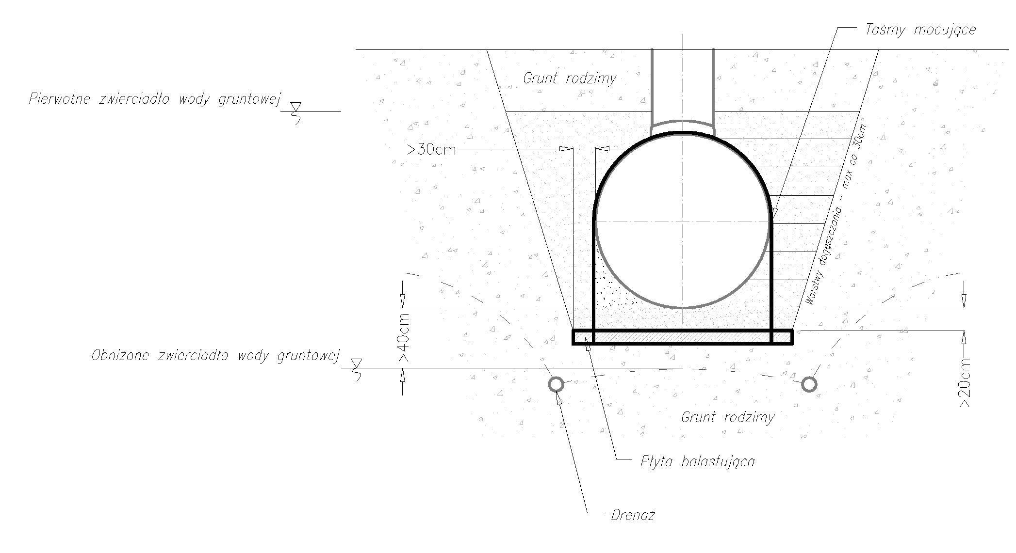

Pytanie: 5. Prosimy o sprecyzowanie z jakiego materiału mają być wykonane zbiorniki podziemne. Jeżeli ze stali czarnej jak mówi specyfikacja to jaki należy zastosować zabezpieczenia antykorozyjne?

Odpowiedź:
Zbiorniki bioreaktorów wykonane ze stali czarnej zainstalowane w ziemi powinny być zabezpieczone antykorozyjnie. Każdy producent zbiorników zobowiązany jest do zagwarantowania żywotności zbiorników na co najmniej 20 lat i do takiej gwarancji musi dobrać odpowiednią technologię zabezpieczenia antykorozyjnego.

Pytanie: 6. Proszę o informację czy zamawiający dopuszcza zastosowanie zbiorników wykonanych z PEHD o analogicznych wymiarach.

Odpowiedź:
Zamawiający dopuszcza zastosowanie zbiorników wykonanych z PEHD o analogicznych wymiarach.

Pytanie: 7. Prosimy o udostępnienie rysunków pokazujących sposób montażu urządzeń (pompy, mieszadła, ruszty napowietrzające) w zbiornikach - brak ich w dokumentacji.

Odpowiedź:
Zamawiający nie wskazuje szczegółów sposobu mocowania urządzeń (pomp, mieszadeł, rusztów napowietrzających) w zbiornikach. Szczegóły te każdy z oferentów powinien dostosować do zaproponowanych przez siebie urządzeń (pomp, mieszadeł, rusztów napowietrzających). Zamawiający wymaga aby demontaż tych urządzeń (pomp, mieszadeł) był możliwy z powierzchni terenu bez konieczności opróżniania zbiorników.
Wymaga się aby do obsługi urządzeń (pomp, mieszadeł) wykonawca wykonał 7 szt. podstaw i dostarczył jeden przenośny żurawik (wciągarkę ręczną), wykonaną ze stali nierdzewnej.

Pytanie: 8. Prosimy o udostępnienie rysunków pokazujących parametry zbiorników podziemnych (lokalizacja i wymiary włazów, lokalizacja króćców i przegród wewnętrznych itd. - brak ich w dokumentacji.
Odpowiedź:
Usytuowanie króćców wlotowych i wylotowych rurociągów technologicznych powinno zapewnić maksymalne wykorzystanie pojemności czynnej zbiorników dostosowanych do przepustowości średniodobowej oczyszczalni ścieków. Na rys. schematycznym Zamawiający podaje podstawowe wymiary zbiorników z lokalizacją i wymiarami włazów.
Podstawowe wymiary zbiorników:
- Zbiornik retencyjny: pojemność czynna ~88,0m³, całkowita ~92,0m³, długość 9,5m; średnica 3,5m - stalowy
- Zbiornik bioreaktora: pojemność czynna ~144,0m³, całkowita ~154,0m³, długość 16,0m; średnica 3,5m - stalowy
- Komora stabilizacji osadu: pojemność czynna ~26,0m³, całkowita ~29,0m³, długość 3,0m; średnica 3,5m – stalowy
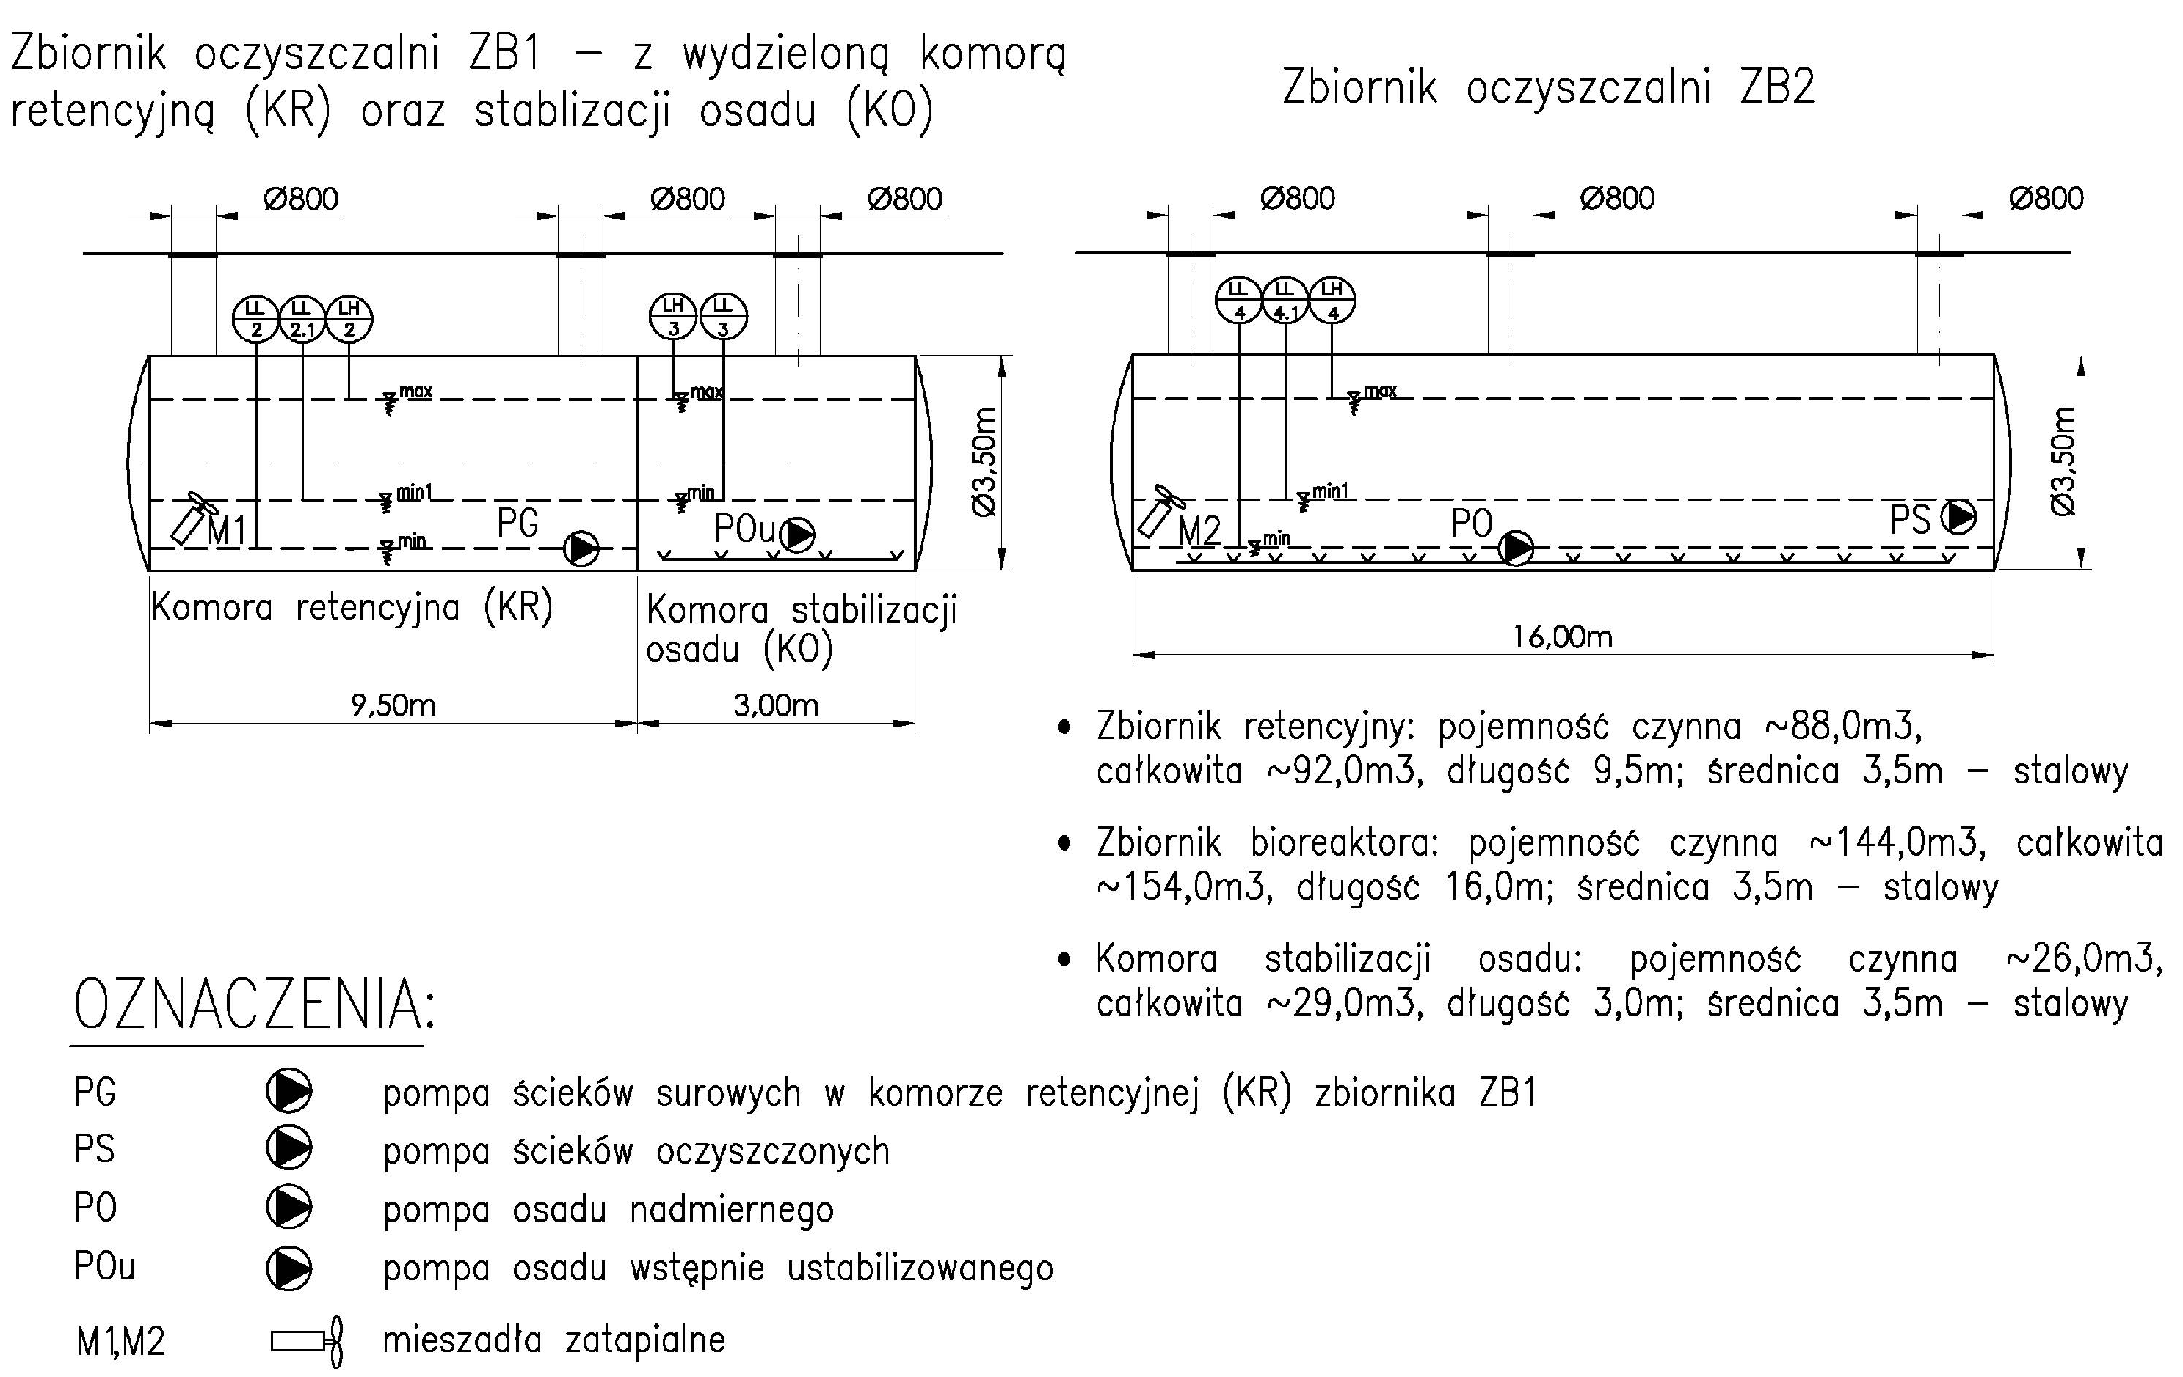

Przewodnicząca Komisji Przetargowej
Alicja Jędrasiewicz

